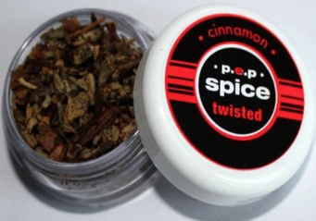
Spice («спайс») – одна из наиболее распространенных синтетических курительных смесей (миксов), поставляемых в продажу в виде травы, с нанесенным химическим веществом. Обладает психоактивным воздействием, имитирующим марихуану.
Под наркотическими средствами, психотропными веществами и их прекурсорами понимаются средства и вещества, а также препараты, их содержащие, включенные в Республиканский перечень наркотических средств, психотропных веществ и их прекурсоров, подлежащих государственному контролю в Республике Беларусь.

Статья 328
Уголовного кодекса Республики Беларусь

Незаконные без цели сбыта изготовление, переработка, приобретение, хранение, перевозка или пересылка наркотических средств, психотропных веществ либо их прекурсоров или аналогов – наказывается ограничением свободы на срок до пяти лет или лишением свободы на срок от двух до пяти лет.

ВНИМАНИЕ!
ОПАСНОСТЬ!
СПАЙС!

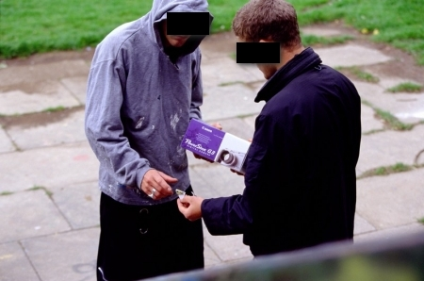
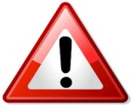
Действие курительных миксов на человеческий организм в 5-10 раз сильнее, чем растительных препаратов, содержащих в своем составе наркотические вещества. Практически сразу после их принятия наступают мощнейшие галлюцинации.
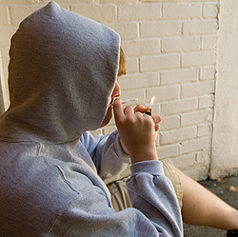
Реакции на “спайс” могут быть различными – психоз, эйфория, смех или страх, полная потеря контроля над действиями.
Кроме того, даже периодическое курение смесей становится причиной необратимых процессов в центральной нервной системе человека, от замедления мыслительной деятельности до депрессивных состояний.
ПРИЗНАКИ УПОТРЕБЛЕНИЯ
«СПАЙС»:
- расширенные или суженные зрачки;
- покраснение глаз;
- повышенная двигательная активность;
- нечленораздельная речь;
- резкая смена настроения;
- сухость во рту;
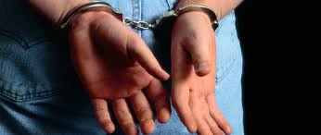
- повышение артериального давления; тахикардия.

НУЖНА ПОМОЩЬ? ЗВОНИТЕ:
Республиканская горячая информационная линия по вопросам
лечения наркомании
8-801-100-18-18

МИЛИЦИЯ ОБЩЕСТВЕННОЙ БЕЗОПАСНОСТИ
МВД РЕСПУБЛИКИ БЕЛАРУСЬ

